Geopolitical Oil Price Risk and Economic Fluctuations

Kilian Lutz,Plante Michael,Richter Alexander W. | Geopolitical Oil Price Risk and Economic Fluctuations (2024) , DOI:10.24149/wp2403
关键词：economic fluctuations 、endogeneity 、geopolitical risk 、inventories 、macroeconomic risk 、oil 、precautionary savings 、rare disasters 、shock propagation 、time-varying uncertainty

摘要：
This paper seeks to understand the general equilibrium effects of time-varying geopolitical risk in oil markets. Answering this question requires simultaneously modeling several features including macroeconomic disasters and geopolitically driven oil production disasters, oil storage and precautionary savings, and the endogenous determination of uncertainty about output and the price of oil. We find that oil price uncertainty tends to be driven by macroeconomic uncertainty. Shifts in the probability of a geopolitically driven major oil supply disruption have meaningful effects on the price of oil and the macro economy, but the resulting oil price uncertainty is not a major driver of fluctuations in macroeconomic aggregates.

CEPR摘要
地缘政治风险会导致石油价格下行和经济冲击
然而，本文认为地缘政治风险不是宏观经济波动的主要驱动因素，因为地缘政治风险并不多见。
但宏观经济重大风险是经济下行和油价不确定性的重要驱动因素。
地缘政治事件不仅在罕见事件发生时重要，也会影响投资者决策。这一特征在能源市场上表现明显。
低概率的地缘政治事件对经济影响很大，产生了地缘政治风险。
文章分析了地缘政治风险的时变性如何影响油价。
虽然石油生产的地缘政治下行风险会提高石油价格的不确定性，但并非所有石油价格不确定性的飙升都是由地缘政治事件驱动的。
图1：实际油价不确定性
油价不确定性与地缘政治风险存在差异。两个原因：
投资者关注的风险是石油产量大幅下降与油价上升的风险。
油价不只是石油本身的信号。
要解释油价不确定性，需要同时模拟诸多因素。
生产灾难、石油储存以及全球经济中石油价格和宏观经济不确定性的内生决定所带来的下行风险。
方法：非线性DSGE
该模型包括规避风险的经济主体、石油生产部门、石油储存以及石油与资本之间有限的可替代性。石油价格由内生决定。由于模型是全球性的，我们对石油进出口和国际资本流动进行了抽象。
创新点：区别于石油生产与价格（Gao 2022）；同时考虑了油价不确定性与经济不确定性。
结论：
IRF，shock：石油产量剧烈下降概率冲击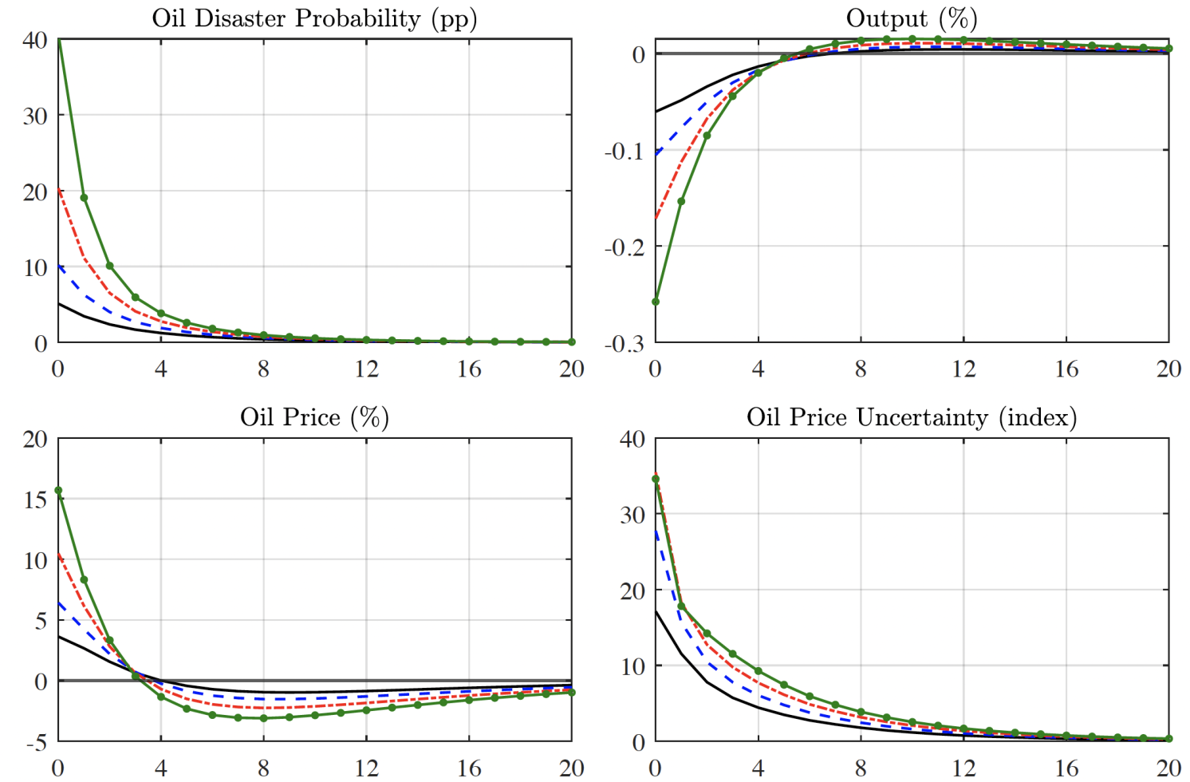
shock对output（inventory）、油价和价格不确定性有影响
这些冲击也会对投资和产出产生相当大的影响，但它们并不是宏观经济总量波动的主要驱动力，因为大规模的石油灾难概率冲击并不多见。 它们对宏观经济不确定性的影响也不大。
油价shock和经济收缩的相关性不应被解释为因果证据。
石油储存能力的重要作用：如果没有存货，shock对石油市场和宏观经济总量的影响很小

研究问题
石油生产的地缘政治风险与油价不确定性。
区别于石油生产与价格（Gao 2022）；同时考虑了油价不确定性与经济不确定性。

数据来源
Haver Analytics
FRED月度数据https://research.stlouisfed.org/econ/mccracken/fred-databases
Fama-French：https://mba.tuck.dartmouth.edu/pages/faculty/ken.french/data_library.html
WRDS的股票市场指数 https://wrds-www.wharton.upenn.edu
地缘政治风险指数https:// www.matteoiacoviello.com/gpr.htm
全球石油存货，月度，百万桶/日（投资），来自(Kilian, 2022)

理论方法
包含了石油产出下行风险的非线性DSGE。将地缘政治风险事件建模为概率极低但随时间增加的灾害。
包括规避风险的经济主体、石油生产部门、石油储存以及石油与资本之间有限替代。

实证方法(求解）
global solution，基于(Richter 等, 2014)，理论来源(Coleman, 1991)
该算法将状态空间中每个节点上的欧拉方程误差最小化，并计算策略函数的最大变化。然后进行迭代，直到最大变化低于指定的容差。

idea

